Ahoj Pablo.

Jsem Áďa, tvůj průvodce po Praze. Mám pro tebe plán na víkend.

Sobota

Pokud ještě nemáš naše peníze(koruny české), zajdi do směnárny Praha Prosek. Otevírací doba tam je po-ne 8:00-20:00. Vím, že máš rád přírodu a zvířata, proto bych ti doporučila pražskou zoo. Zvířat tam je opravdu hodně. Mají tam vstupné:dospělí 250 Kč, důchodci 150 Kč a otevírací doba na duben a květen je 9:00-18:00, na červen, červenec a srpen je 9:00-19:00.

Neděle

Také bys měl zajít do botanické zahrady. Je to tam nádherné.

Vstupné: Venkovní expozice-dospělí 100 Kč, průvodcovská služba v angličtině 550 Kč, Skleník Fata Morgana**+**venkovní expozice-dospělí 150 Kč, průvodcovská služba v angličtině 550 Kč. Otevírací doba na duben, květen, červen, červenec a srpen je 9:00-19:00.

Rád bys ochutnal pravou českou svíčkovou. Najdeš jí v restauraci Mlsnej kocour na Vinohradech. Pomůžou ti mapy.cz.

Užij si víkend v Praze!

Adéla

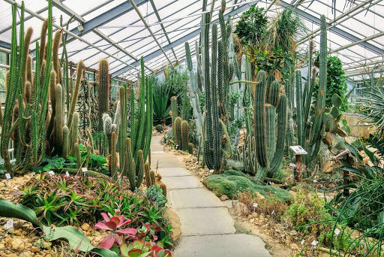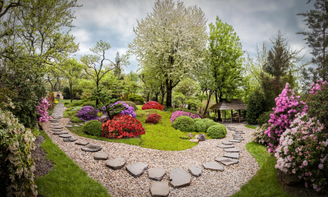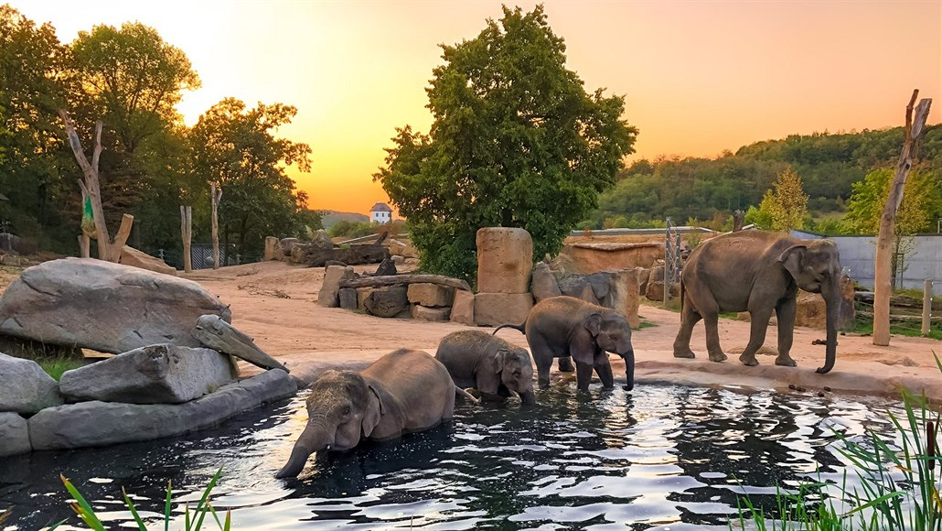

Pražská zoo Fata Morgana Venkovní expozic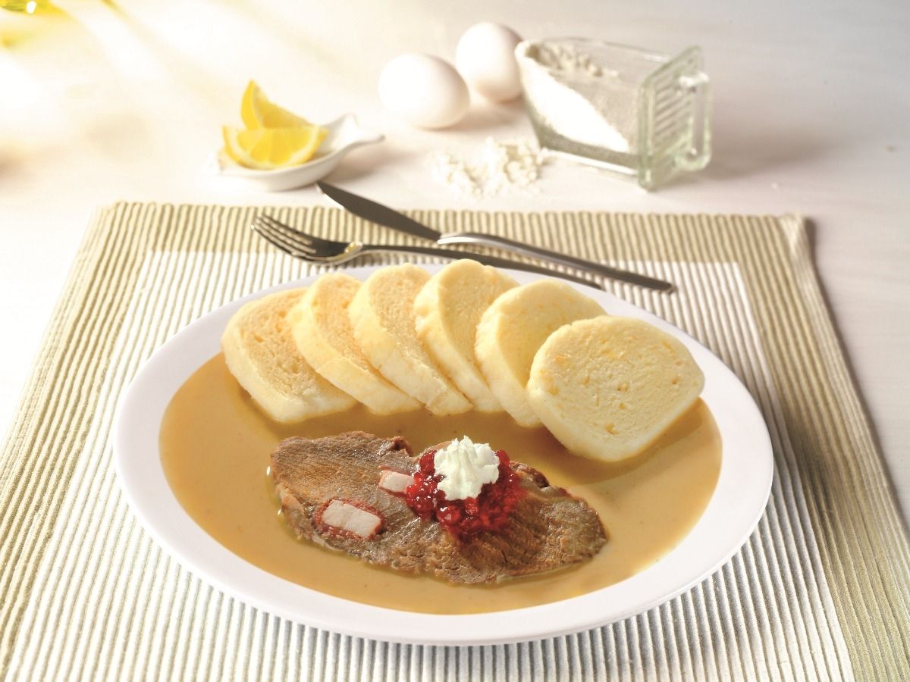e

Svíčková na smetaně